Sociedad Argentina de Microbiología General (SAMIGE)
www.samige.org.ar

SEGUNDA CIRCULAR

VII CONGRESO ARGENTINO DE MICROBIOLOGÍA

GENERAL

“SAMIGE del BICENTENARIO”

18, 19 y 20 de Mayo de 2011

Centro Cultural “Ing. Eugenio F. Virla”
25 de Mayo 265
San Miguel de Tucumán, Tucumán, Argentina

"Dedicado a la presentación de trabajos de investigación básica sobre microorganismos (bacterias, arqueas, hongos y levaduras)"

Conferencias a cargo de los siguientes invitados:

Daniel R. Bond
Profesor del Departamento de Microbiología del Instituto de Biotecnología de la Universidad de Minnesota (EE.UU). Fisiología y genómica de bacterias reductoras de metales, vía desasimilatoria.

Dimitris Georgellis
Investigador en el Instituto de Fisiología Celular-UNAM. Estructura y función de proteínas involucradas en transducción de señales y Control de la expresión génica en respuesta a estímulos extracelulares.

Héctor Manuel Alvarez
Investigador del CONICET, Centro Regional de Investigación y Desarrollo Científico Tecnológico (CRIDECIT), Universidad Nacional de la Patagonia San Juan Bosco. Metabolismo de lípidos en bacterias del género Rhodococcus: diversidad metabólica y genética.

Wolfgang R. Hess
Full Professor de Genética, Universidad de Freiburg, Alemania. Fisiología y genética de las cianobacterias.
William W. Mohn
Associate Professor, Department of Microbiology & Immunology, University of British Columbia, Vancouver, Canada. Ecología microbiana y degradación de contaminantes por bacterias.

Comunicaciones Orales y Posters

Todas las presentaciones serán evaluadas por una comisión ad hoc de investigadores que decidirá su admisión de acuerdo a su pertinencia, calidad y originalidad.
Las comunicaciones orales estarán reservadas para estudiantes de doctorado y postdoctorandos recientes y serán elegidas entre las contribuciones recibidas a criterio de la comisión organizadora.

Resúmenes e Inscripción

El envío de resúmenes se realizará vía internet (on line) completando los formularios que se encontrarán en la página de SAMIGE: www.samige.org.ar a partir del 28 DE FEBRERO 2011 hasta el 9 de MARZO inclusive. Antes de completar y realizar el envío del resumen, es fundamental leer el instructivo que se adjunta. El texto y título del resumen deberá ser en idioma inglés. El título no superará los 300 caracteres y la extensión del resumen no excederá los 3000 caracteres como máximo, sin tablas ni gráficos. Además, se deberá indicar a qué sección pertenece el resumen, eligiendo entre las siguientes áreas temáticas:

- Biodiversidad
- Biorremediación y Biocontrol
- Biotecnología
- Interacciones Procariota- Eucariota
- Microbiología Molecular
- Microbiología Ambiental y del Suelo
- Fisiología y Metabolismo de Microorganismos

❖ FECHAS LÍMITE:

PRESENTACIÓN DE RESÚMENES:
9 DE MARZO DE 2011

COMUNICACIÓN DE ACEPTACIÓN DE RESUMENES:
4 DE ABRIL DE 2011

PAGO DE INSCRIPCION
18 DE ABRIL DE 2011

Programa de la Reunión

Wednesday, May 18 | Thursday, May 19 | Friday, May 20
9:00-11:00  Registration | 8:30-10:00  Oral Communications | 8:30-10:00  Oral Communications
9:00-11:00  Registration | 10:30-11:00  Coffee break | 10:30-11:00  Coffee break
11:00-12:00  Opening Lecture | 11:00-12:00  Plenary Lecture | 11:00-12:00  Plenary Lecture
12:30-14:00  Lunch | 12:30-14:00  Lunch | 12:30-14:00  Lunch
14:00-15:30  Oral Communications | 14:00-15:30  Oral Communications | 14:00-15:30  Oral Communications
16:00-17:30  Coffee and Posters | 16:00-17:30  Coffee and Posters | 16:00-17:00  Coffee and Posters
18:00-19:00  Plenary Lecture |  | 17:00-18:00  Closing Lecture
21:00  Cocktail | 20:00  SAMIGE Assembly

❖ CUOTA SOCIETARIA e INSCRIPCIÓN

Las cuotas han sido fijadas de acuerdo a las siguientes categorías:

Categoría | Cuota Societaria Anual 2010 | Cuota Societaria Anual 2011 | Cuota Inscripción
Categoría | Cuota Societaria Anual 2010 | Cuota Societaria Anual 2011 | Hasta el 18/4/2011 | Desde el 19/4/2011
Socio Activo(1) | 125 | 160 | 160 | 200
Socio Adherente (2) | 60 | 80 | 80 | 130
Estudiantes de grado | - | - | 50 | 50
No Socio |  | - | 350 | 450

(1)Investigadores activos con título de Doctor o Magíster. (2) Estudiantes de postgrado

Es requisito para la inscripción, tener las cuotas societarias
2010 y 2011 al día

Los pagos deberán realizarse únicamente por depósito en la siguiente cuenta bancaria y enviando el comprobante, o sus datos, por e-mail a la secretaría y presentándolo en Tucumán al momento del registro en el congreso:

Banco de la Nación Argentina (Suc. Montserrat, nro. 66)
Nombre del Titular: Claudio Valverde (CUIL 20-21604159-4)
Nº Cuenta de Caja de Ahorro: 0066-0160408834
CBU: 0110016730001604088347

- ¿CÓMO HACER LA INSCRIPCIÓN?

Ingresar a la página www.samige.org.ar y completar los datos de la ficha de inscripción. Luego de efectuar el pago de la cuota societaria e inscripción, enviar por e-mail a la Secretaría SAMIGE secretaria_samige@leloir.org.ar) el comprobante del pago (depósito/transferencia) ya sea vía mensajería de home banking o escaneado, mencionando los datos de quien efectuó el pago (apellido y nombre). Recordar presentar el comprobante original en Tucumán al momento de registrarse en el Congreso.

- BECAS

SAMIGE dispondrá de un número limitado de becas para traslado a Tucumán para socios estudiantes de doctorado y postdoctorados recientes que siendo los responsables de la presentación de comunicaciones así lo soliciten.

- ALOJAMIENTO

Tal como se mencionó anteriormente, la sede de la SAMIGE 2011 será el Centro Cultural “Ing. Eugenio F. Virla” dependiente de la UNT, ubicado en pleno centro de la ciudad. A continuación, ofrecemos una lista de alojamientos posibles, ubicados en las inmediaciones del centro cultural.
Sin embargo, como opción principal de alojamiento para los asistentes al congreso, el Hotel Carlos V, ubicado a metros de la sede del congreso, ofrece tarifas promocionales exclusivas para los participantes del congreso.

Para consultas y confirmación de reservas dirigirse al Lic. Luis Esteban Assaf, Gerente Hotel Carlos V

1. Carlos V  25 de Mayo n° 330  (0381) 4311566 /4311666  hotelcarlosv@redcarlosv.com.ar  2. Tucumán Center Suites & Bussines  25 de mayo n° 230/40  (0381) 4525555  reservas@tucumancenterhotel.com.ar  3. Metropol  Av. 24 de Setiembre n° 524  (0381) 4311180  metropol@arnet.com.ar  4. Presidente  Monteagudo n° 249  (0381) 4311414 Fax 4311474  hotelpresidente@arnet.com.ar  5. Francia  Crisóstomo Álvarez n° 467  (0381) 4310781 (PBX)  hotelfrancia@arnet.com.ar | 6. Del Sol  Laprida nº 35  (0381) 4311755 (0381)4312039/0119  reservas@hoteldelsol.com.ar  info@hoteldelsol.com.ar  7. LA POSTA DEL VIAJERO  Chacabuco Nº 362  (0381) 4224002  lapostadelviajero@hotmail.com  8. TUCUMAN HOSTEL  Buenos Aires Nº 669  (0381) 4201584  reservastucumanhostel@hotmail.com  9. PASIONES ARGENTINAS PUEBLO SUITES  Las Heras 341  (0381) 4213908  hostelasheraspueblo@hotmail.com  10. BACKPACKERS TUCUMAN  Laprida Nº 456  (0381) 4302716  info@backpackerstucuman.com  backpackerstucuman@hotmail.com
Los costos del alojamiento de cada socio NO ESTARÁN A CARGO DE SAMIGE.

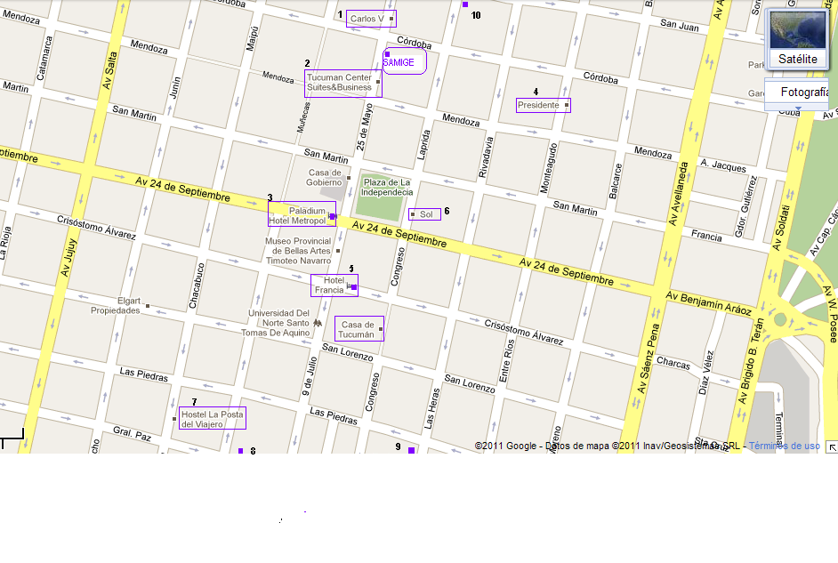

SAMIGE 2011

Comisión Organizadora Local  Raul Raya, CERELA  Fernanda Mozzi, CERELA  Graciela Savoy, CERELA  Monica Delgado, INSIBIO  Julia Ines Fariña, PROIMI  Licia Pera, PROIMI  Osvaldo Delgado, PROIMI  Marcela Ferrero, PROIMI | Comisión Asesora  Beatriz Méndez, Angeles Zorreguieta, Marcela Ferrero, Claudio Valverde, Nancy López, Diana Vullo, Daniela Russo, Claudia Studdert

Autoridades SAMIGE 2009-2011

Angeles Zorreguieta (Presidente); Osvaldo Yantorno (Vice-Presidente); Daniela Russo (Secretaria); Marcela Ferrero (Pro-Secretaria); Claudio Valverde (Tesorero)

CONTACTO

Secretaría SAMIGE: secretaria_samige@leloir.org.ar

